**Задание №1.1**

**Определение типа hash**

После установки утилиты hashid, посмотрел хэш пароля в папке /etc/shadow и определил с помощью утилиты тип хэш-функции. В данном случае ID = $6, следовательно тип хэш-функции – sha-512:



**Задание №1.2**

**Создание hash в Linux**

Создание MD5 хэш пароля:

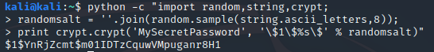

Создание SHA – 256 хэш пароля:

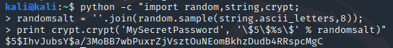

Создание SHA – 512 хэш пароля:

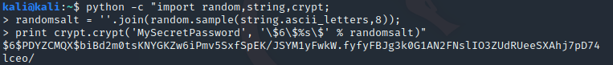

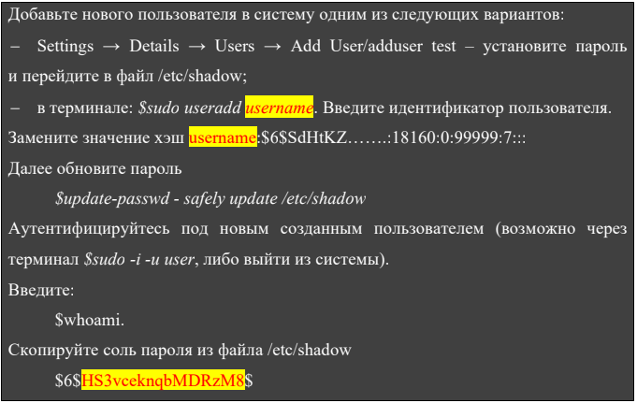

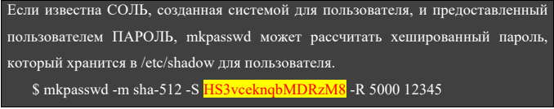

Как видно применением mkpasswd можно рассчитать хэшированный пароль, используя соль и сам пароль пользователя test(в данном случае 12345) , который записан в /etc/shadow:



**Задание №1.3**

**Проверка контрольных сумм**

Контрольная сумма до удаления:

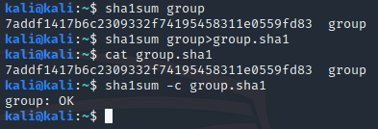

После удаления первой строчки в файле group:



После переименования файла group:



**Задание №2.1**

**Шифрование данных с помощью пароля**

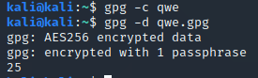 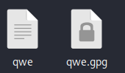

**Задание №2.2**

**Шифрование с использованием ключей**

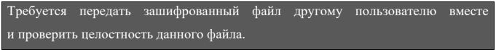

Создание ключа c паролем:



Экспорт и импорт ключа:

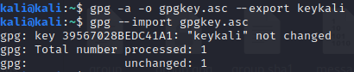

Выбор уровня доверия ключа:

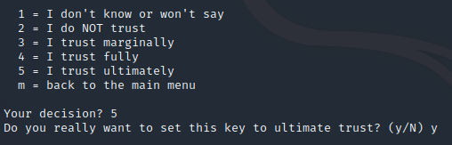

Генерация публичного и приватного ключей:

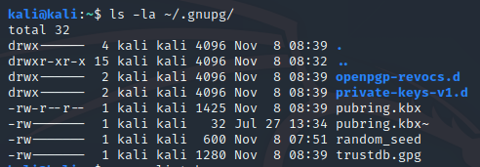

Зашифровка и расшифровка файла group из 1-го задания(без первой строчки):

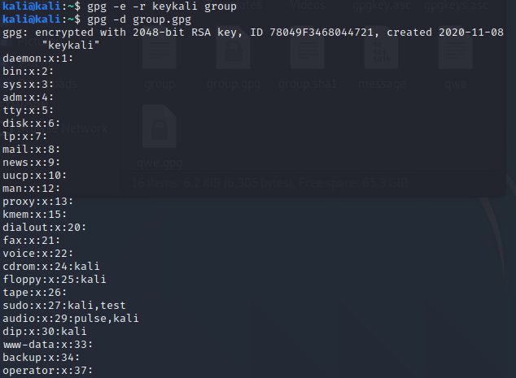

**Задание №2.3**

**Подписи и шифрование**

Создание подписи файла и запись подписи в отдельный файл mes.sig:



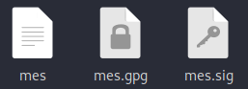

Проверка подписи:

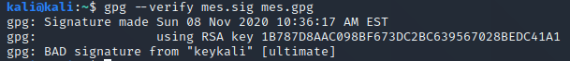

**Задание 3**

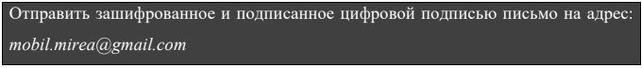

После установки Mozilla Thunderbird , установки расширения Enigmail, выключения HTML, подключения своей почты создал открытый и закрытый ключ и опубликовал открытый ключ на сайте keys.openpgp.org:

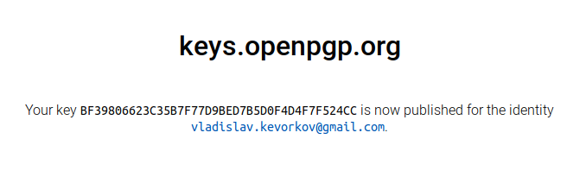

Импортировал открытый ключ от Oldman [mobil.mirea@gmail.com](mailto:mobil.mirea@gmail.com) , для того чтобы использовать его в отправке зашифрованного письма данному пользователю:

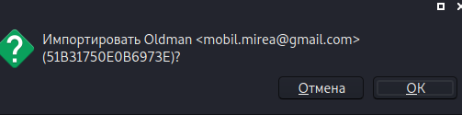

Создание письма в соответствии с образцом и установка соответствующих настроек защиты:

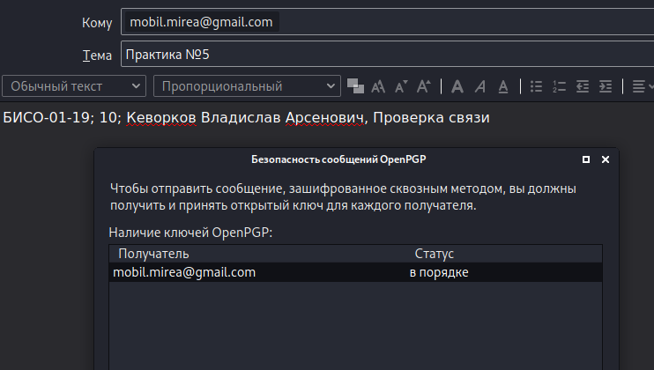

После шифрования содержимое письма принимает следующий вид:

